Guía Formativa N° 3 Matemática 6 º Año Básico
*Esta guía tiene un 60% de exigencia”
L : 60 a 100% de logro
NL: menos del 60% de logro

Puntaje Obtenido | L | NL

Nombre: ___________________________________________________ Fecha: de del 2020

Objetivo de Aprendizaje: Calcular múltiplos en números naturales.

Instrucciones:
- Lee atentamente y responde según lo solicitado.
- Continúa revisando la página del Colegio para que continúes desarrollando nuevas actividades.
- Envía guías resueltas al correo utp.icalderon2019@gmail.com
- Archiva tus guías en una carpeta.
- Puedes realizar las actividades en el cuaderno de la asignatura.
- Puedes utilizar calculadora en el caso que sea necesario.
- Complementa la actividad realizando las páginas 22 y 23 del texto de matemática
- Puedes complementar ingresando a página Aprendo en línea y buscando videos educativos en YouTube.

1..- Marca con una X todos los números que son múltiplos de los siguientes números. (8 pts.) Habilidad Analizar.

2.- Camino al supermercado, Pedro juega a caminar saltando las baldosas de 3 en 3, responde: (6pts) Habilidad Aplicar.
a) Qué escalones va pisando hasta el 105: ………………………………………………………………………………………………………………….......................
…………………….……………………………………………………………………………………………………….
…………………….……………………………………………………………………………………………………….
b) ¿Pisará la baldosa 19?.............. ¿el 21?............. ¿el 53?............... ¿el 102?..............
3.- Escriba los primeros 10 múltiplos de cada número. (6pts) Habilidad Aplicar.

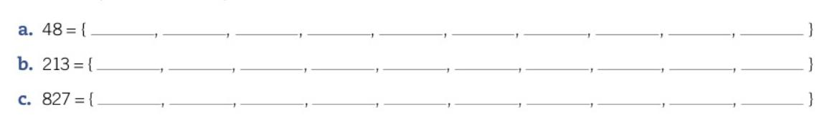

4.- Encierra en un círculo el o los números que no son múltiplos del número destacado. Recuerda utilizar tu cuaderno para el desarrollo de cada ejercicio. (6pts) Habilidad Analizar.

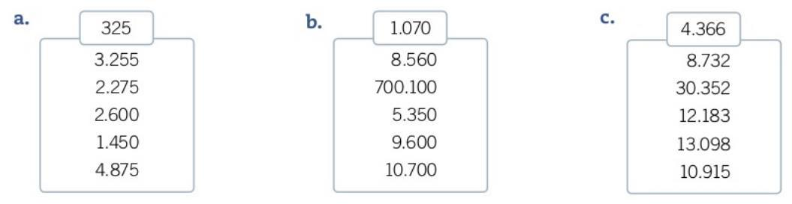

5.- Lea cada enunciado y escriba el múltiplo correspondiente. (4pts) Habilidad Analizar.
Luego de terminar las actividades responde las siguientes preguntas.

a) ¿Qué hice cuando tuve una duda?

R:

b) ¿Me organicé de alguna manera para realizar la actividad?

R:

c) ¿Haría algo distinto la próxima vez que tenga que realizar algo parecido?

R:

